Стаття на тему знаки зодіаку : " Знаки зодіаку - плюси та мінуси ".
В сьогоднішній статті ми з вами розберемо цікавинки про знаки зодіаку , їх плюси та мінуси.
Про знаки зодіаку найкраще розповідають їхні стихії та планети - покровителі. Кому властива імпульсивність і швидкість, а хто холоднокровний і розмірений у своїх діях.
У знаку зодіаку є дванадцять знаків, для кожного з яких характерні свої позитивні і негативні риси :
- Овен (21 -березня 19 квітня) :
Перший вогняний знак і перший знак зодіаку. Ним керує Марс, планета дії.
Плюси :
✅ Прагнення самовдосконалення, що надає Овну властиву впевненість;
✅Відповідальні до роботи;
✅ Вірні друзі;
✅День народження на весні;
✅Мають гарне почуття гумору.
"Життя ніколи не буде нудним поряд із Овном!" - каже астролог .
Мінуси :
✨Запальні;
❄️Ревниві;
😎Вперті;
🔥Імпульсивні - можуть потрапити в неприємності😔, але швидко із них викручуються.
- Телець(21квітня - 21 травня)
Земний знак. Оскільки Тельцями керує чуттєва планета Венера, вони люблять вдаватися до чуттєвих насолод і земної розкоші.
Плюси :
✅Надійність;
✅Емоційно сильні;
✅Вірні;
✅Терплячі;
✅Стабільні.
Мінуси:
✨Вперті;
❄️Не гнучкі;
💸Зациклені на матеріальному
🌙Повільні.
- Близнюки (22травня- 21червня)
Повітряний знак. Це гнучкі, допитливі та балакучі люди.
Керовані Меркурієм, мають репутацію тих, хто хитається туди сюди.
Плюси :
✅ Адекватні;
✅Веселі;
✅Емоційні, повні життя;
✅Завжди сповнені нових ідей.
Мінуси:
🌙Мінливий настрій;
✨Залежні від думки друзів і знайомих;
😔У вічному пошуку.
- Рак(22червня-22липня)
Водний знак, що сигналізує про настання літа. Його покровителем є Місяць.
Плюси:
✅Емоційність;
✅ День народження в середині літа;
✅ Товариські;
✅Надійні і вірні.
Мінуси:
✨Зайва емоційність;
😔Мінливий настрій;
🥃Схильні до алкоголізму;
❄️Не вміють сприймати критику.
- Лев(23липня-21серпня)
Вогняний знак керований ⛅ сонцем.
Плюси:
✅День народження влітку;
✅Цілеспрямовані;
✅ Вірні;
✅Щедрі.
Мінуси:
😎Манія величі;
✨Вперті;
🌙Пихаті.
- Діва(22серпня-23вересня)
Земний знак під управлінням Меркурія.
Плюси:
✅Акуратні;
✅Інтелектуально розвинені;
✅Спостирежливі.
Мінуси :
😔Довго шукають свою любов;
✨Часто скаржаться на життя;
❄️Ображаються с приводу і без;
💫Ревниві.
- Терези (24вересня-23жовтня)
Повітряний знак, перебуває під керівництвом Венери.
Плюси:
✅Спокійні;
✅Адекватні;
✅Відповідальний;
✅Домагаються поставлений цілей.
Мінуси:
✨Мінливий настрій;
😔Не знають чого хочуть;
🤗Багато в чому як діти;
❄️Завжди потрібна підтримка близьких людей.
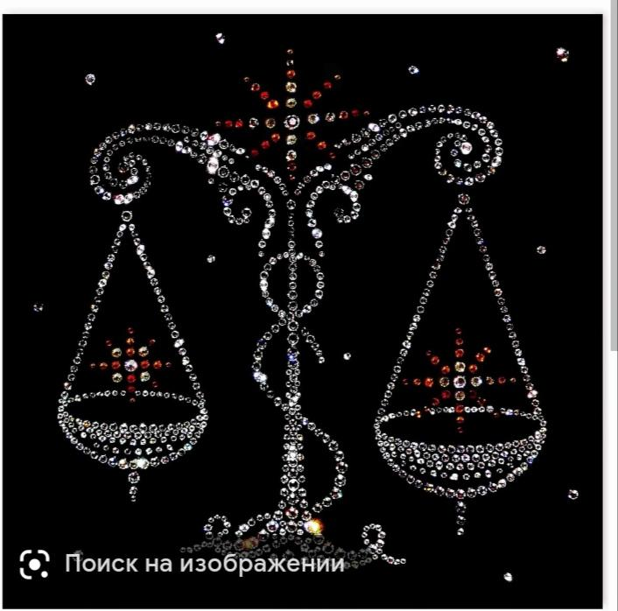
- Скорпіон(24жовтня-22листопада)
Планета- покровитель його знака -Плутон.
Плюси:
✅Активіст;
✅Вміє отримувати вигоду;
✅Доводить справу до кінця;
✅Вірний і надійний друг.
Мінуси:
✨Дуже ревнивий;
💫Власник;
😔Трохи депресивний.
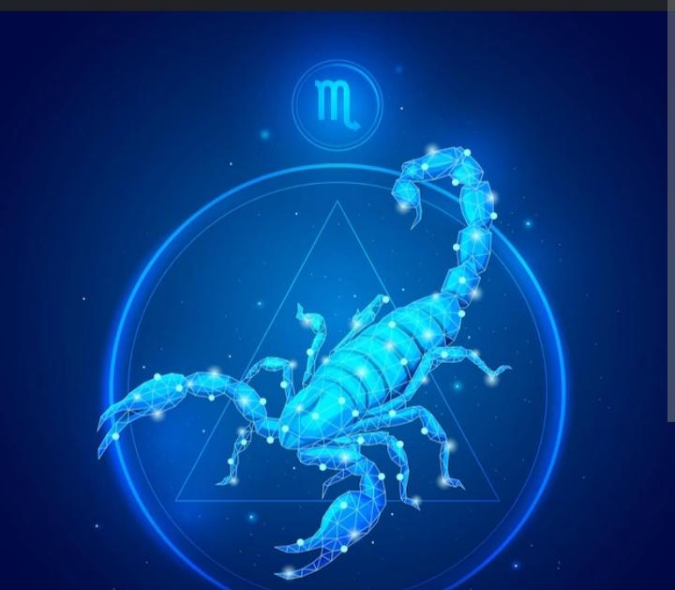
- Стрілець (23дистопада -22грудня)
Стихія Стрільця-вогонь 🔥 Планета -покровитель - Юпітер.
Плюси:
✅Веселий;
✅ Чарівний;
✅Хоробрий.
Мінуси:
✨Любить по - поїсти;
❄️Занадто прямолінійний;
💫Довго пам'ятає образу.
- Козеріг(23грудня-20січня)
Земний знак зодіаку, керований Сатурном.
Плюси:
✅ Цілеспрямовані;
✅Витривалі;
✅Вірні.
Мінуси:
😔 Схильні до депресій;
✨Егоїсти;
💫Прагнуть до влади.
- Водолій(21січня-19 лютого)
Планетою, яка керує повітряним Водолієм, є Уран.
Плюси:
✅Геній;
✅Добрий;
✅Його всі люблять.
Мінуси:
😔Його ніхто не розуміє;
✨Не вміє говорити ні);
💫Йому легко сідають на шию.
- Риби(20лютого-20 березня)
Водной знак під егідою Нептуна.
Плюси:
✅ Обдаровані;
✅Добрі і щедрі;
✅Співчутливі.
Мінуси:
✨Неуважні;
❄️ Непостійні, пліткарі, довірливі.
😔Важко розуміються з іншими людьми.

